**四年级语文下册8《千年圆梦在今朝》课时练 基础篇**

**一、填空题**

1．给下列生字注上拼音，认真拼读一遍。

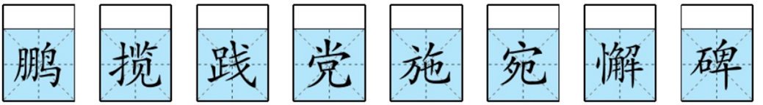

2．根据意思写词语。

（1）．非常镇静，不慌不忙的样子。( )

（2）．（神情、举止、风貌等）自然大方，有韵致，不拘束。 ( )

（3）．耳朵都快被震聋了，形容声音很大。( )

（4）．比喻处于某种境界或思想活动中。( )

3．把下列词语补充完整，并选词填空。

夜以( ) 　( )奔月 震耳( )

鲲鹏展( ) 锲而( )    ( )生机

（1）．这个小发明家不仅养成了善于观察、勤于思考的习惯，还具有_____________的钻研精神。

（2）．我们要有九天揽月的豪情壮志，要如同______________一般实现自己的梦想。

4．比一比，再组词。

超( )  践( )   憾( )    疑( )

越( )   浅( )   喊( )   凝( )

惨( )  辽( )   懈( )   诞( )

残( )   孙( )  解( )   延( )

5．积累与拓展。

(1)“嫦娥奔月”是我国古代的神话传说，请你再写出2个有关人与自然关系的神话传说：____________________________________________________。

(2)“鲲鹛展翅”中的“鲲”是指古代传说中的一种________________，传说鲲后来变成一只大鸟，名字叫________________。由此产生了一个成语叫“________________”，用来比喻前程远大。《庄子·逍遥游》中是这样说的；鹏之徙于南冥也，水击三千里，抟扶摇而上者九万里。

**二、选择题**

1．“九天揽月”中“揽”的意思是（    ）

A．用绳子等把松散的东西聚拢到一起，使不散开。

B．拉到自己这方面或自己身上来。

C．把持。

2．“嫦娥奔月”这个成语出自神话，下面不是这样的成语有（    ）

A．精卫填海 B．守株待兔 C．女娲补天 D．夸父追日

3．下列词语书写无误的一项是（    ）

A．挥手   春辉   肝脏   麦杆

B．实践  贫贱  车轴   应届

C．慰藉   书籍   哺育   浦鱼

D．陡峭   俏丽   响午   回晌

**三、连线，把词语搭配起来。**

遭遇　　　 太空　　　 穿越　　　 火星

发射　　　 失败　　　 实施　　　 苍穹

飞离　　　 地球　　 　研制　　　 计划

遨游　　　 卫星　　 探索　　　 飞船

**四、按要求改写句子。**

1．中国明代的官员万户，是世界历史上第一个试验乘火箭上天的人。（缩句）

__________________________________________________________________

2．难道这个消息不让人欢欣鼓舞吗？（改为陈述句）

__________________________________________________________________

3．成千上万不计其数人的不懈努力，终于在2003年10月15日有了结果。（修改病句）

__________________________________________________________________

**五、信息匹配**

1．选择正确的词语，打“√”。

（1）海风（热烈   猛烈）地吹，澎湃的波涛把海里的泥沙卷到岸边。

（2）科学家们希望能够全面（揭示   演示）这一历史进程。

（3）纳米技术将给人类的生活带来（深刻   深入）的变化。

（4）万户那种敢于（实施   实践）的探索精神，极大地震撼和鼓舞着人们。

2．给带点的字选择正确的读音并用横线标出。

（1）．坦率（lǜ shuài）地说，你们的工作效率（lǜ shuài）太低了。

（2）．我们努力的奔（bēn bèn）跑，为的是奔（bēn bèn）向美好的明天。

（3）．假（jià jiǎ）如这个周末爸爸休假（jià jiǎ），我们就去博物馆。

（4）．载（zǎi zài）人航天工程不是三年五载（zǎi zài）就能轻易完成的。

3．选字填空。

览   揽 游( )  九天( )月

焰   陷 火( )   塌( )

驱   躯 先( )  ( )干

**参考答案：**

**一、填空题**

1．péng  lǎn  jiàn  dǎng  shī  wǎn  xiè  bēi

2．从容不迫   潇洒   震耳欲聋   沉醉

3．继日  嫦娥  欲聋  翅  不舍  勃勃  锲而不舍  鲲鹏展翅

1. 赶超  践踏  遗憾  怀疑  超越  深浅  叫喊  凝视

悲惨  辽阔  不懈  诞生 残疾  子孙  解释  延伸

5.(1)愚公移山  后羿射日  女娲补天 (2)大鱼   鹏   鹏程万里

**二、选择题**

1．B

2．B

3．B

**三、连线，把词语搭配起来。**

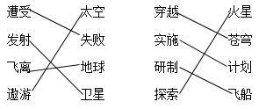

**四、按要求改写句子。**

1. 万户，是人。

2. 这个消息让人欢欣鼓舞。

3. 不计其数人的不懈努力，终于在2003年10月15日有了结果。

**五、信息匹配**

1．猛烈 揭示 深刻 实践

2．shuài  lǜ bēn  bèn jiǎ  jià zài  zǎi

3．览   揽   焰   陷   驱   躯